ХХII Российская научная конференция школьников «Открытие»
Секция Экология

Оценка жизненного состояния сосновых древостоев в районе посёлка Некрасовское

Ярославской области

Автор - Глазков Илья Сергеевич,
обучающийся 11 «А» класса
средней школы п. Некрасовское
Научный руководитель Аминова Наталья Борисовна
учитель биологии и экологии
средней школы п. Некрасовское.

Специалист лесного хозяйства: Комаров Роман Анатольевич, инженер
Центра защиты леса Тверской области

Некрасовское, 2019

Оглавление
Введение 3
1.Цель и задачи исследования 4
2. Материалы и методика исследований 4
3 Оборудование и материалы 7
4. Результаты и их обсуждение 7
4.1 Геоботаническая характеристика лесных участков 7
4.2 Оценка жизненного состояния сосновых древостоев __________ 10
Заключение 11
Выводы 12
Список литературы 12
Приложения 14

Введение
В последнее столетие под интенсивным воздействием различных антропогенных факторов происходит значительное изменение окружающей природной среды. Загрязнение атмосферы токсическими веществами промышленных предприятий, автодорожного транспорта приводит к серьезным нарушениям, как на уровне отдельного организма, так и на уровне экосистемы в целом. Достаточно велика освоенность и нарушенность лесных экосистем пригородных лесов промышленных городов и крупных поселений. Многолетний антропогенный пресс на лесные экосистемы снижает их биологическую продуктивность, приводит к потере стабильности и способности к самовосстановлению. Возникает угроза значительного экономического ущерба от полной деградации таких природных систем. Поэтому необходимы проведения в них комплекса природоохранных мероприятий, направленных на сохранение биоразнообразия экосистем и выполнение ими средообразующих и средозащитных функций. Выбор и первоочередность проведения природоохранных мероприятий определяются на основе полной экологической оценки состояния компонентов насаждений.
В результате влияния техногенных эмиссий на лесные фитоценозы происходит также дифференциация деревьев по жизненному состоянию, что привело к выделению понятия «категория состояния» [1, 9 и др.]. Обычно категории жизненного состояния выделяют визуально по морфологическим признакам: форме кроны, степени поврежденности и биоморфологическим характеристикам хвои (листьев). При этом под «жизненностью особи» понимаются не только мощность вегетативных и генеративных органов, но и устойчивость к неблагоприятным воздействиям [6].
Среди высших растений повышенной чувствительностью к загрязнению окружающей среды отличаются хвойные породы и в особенности- сосна обыкновенная, которую многие исследователи используют в качестве эталона биоиндикации.
Некрасовское – поселок городского типа, административный центр Некрасовского района Ярославской области. Расположен на правом берегу реки Волги при впадении в нее реки Солоницы, в 45 км к востоку от Ярославля, в 3 км от оживленной трассы Москва–Кострома. Численность населения поселка составляет 8093 жителя. В летнее время число жителей увеличивается за счет многочисленных дачников, большинство которых приезжает на личном автотранспорте. В поселке нет четко выделенных промышленной, рекреационной и жилых зон. На окраине поселка расположена кондитерская фабрика, в центре – машиностроительный завод, на территории которого находится поселковая котельная. Для автотранспорта нет закрытых зон. Машины ездят везде, где могут проехать. С целью расширения проезжей части улиц администрация сельского поселения распорядилась выпиливать деревья и кустарники около домов. Вокруг посёлка расположены искусственные насаждения сосны, поскольку именно эта порода деревьев способна расти на песках.
Чтобы отслеживать состояние окружающей среды некрасовские школьники регулярно проводят исследования воды и воздуха, используя организмы – индикаторы [1-2]. В 2016 году был выполнен проект «Определения состояния воздуха по комплексу признаков сосны обыкновенной (Pinus sylvestris)». По результатам исследования установлено, что воздух в лесу около дороги загрязнён больше, чем воздух, находящийся вдали от дороги. Эту работу решили продолжить. Поэтому в 2017-2018 годах приступили к изучению состояния сосновых насаждений на трех площадках, заложенных на разном расстоянии от автодороги и поселка на территории лесного фонда Некрасовского участкового лесничества.
Цель: Дать оценку жизненному состоянию сосновых древостоев в районе посёлка Некрасовское Ярославской области.

Задачи:
1. Заложить пробные площадки в лесном массиве и провести геоботаническое описание лесных участков с оценкой состава и структуры их сообществ. Сделать гербарий всех собранных растений.
2. Оценить жизненное состояние сосновых насаждений на разных площадках.
Объект исследования: сосновые древостои естественного и искусственного происхождения.
Методика: Полевые исследования проводились в июле, сентябре 2017 года и в июле, сентябре 2018 года. Были выбраны несколько участков лесного массива на территории Некрасовского участкового лесничества, образованного сосной обыкновенной (Pinus sylvestris). В их границах заложили 3 пробные площади (ПП) со сторонами 20 x 20 м.
Пробная площадь № 1: квартал 98, выдел 1 (57 ̊ 39ˈ44ˈˈ широты, 40 ̊ 22ˈ53ˈˈ долготы), на юго-восточной окраине поселка Некрасовское в 10 м от дороги Некрасовское - Малые Соли (см. рис. 1).
Пробная площадь № 2: квартал 40, выдел 32 (57 ̊ 40ˈ51,8ˈˈшироты и 40 ̊ 25ˈ44,4ˈˈдолготы), на северо-востоке деревни Алфёрово, в 5 км от посёлка Некрасовское. Примерно, в 7км от дороги Некрасовское - Малые Соли.
Пробная площадь № 3: квартал 57, выдел 6 (57 ̊ 59ˈ12ˈˈ- широты, 40 ̊ 40ˈ42ˈˈ- долготы) на юго-востоке в 17км от посёлка Некрасовское, в 6 км от пансионата «Левашово», глубоко в лесу.
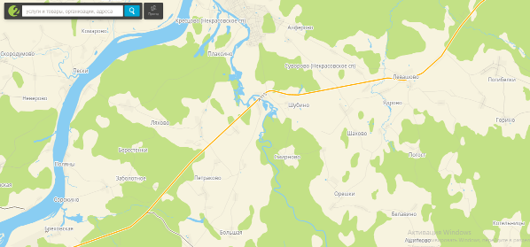

Рис. 1. Картосхема территории исследования.
пробная площадь № 1, пробная площадь № 2, пробная площадь № 3.

Для объективности оценки результатов выбраны участки леса с древостоем одного класса возраста – приспевающие насаждения (61-80 лет). Деревья на ПП №1 были посажены в 1947 году, на ПП № 2 – в 1956 году, на ПП №3 – в 1951 году. Лесные участки входят в перечень зелёных зон
Зелёная зона – пояс населённого пункта, где сохраняются древесная растительность, кустарники, травяной покров и животный мир в целях создания условий для очистки среды от загрязнений, обогащения воздуха кислородом и поддержания условий для отдыха жителей. Заложенные площадки входят в перечень зелёных зон Ярославской области.
Закладка ПП проведена согласно методическим рекомендациям [8-9]. Оценка древостоя проводилась с использованием традиционных лесотаксационных показателей: пересчет стволов по ступеням толщины, высота, диаметр, возраст, жизненность, сомкнутость крон стволов, возобновление древостоя.
Обилие видов в нижестоящих ярусах, относительно соснового древостоя, оценивалось визуально (глазомерно) по шкале Друде: Cop3 – очень обильно, Cop2 – обильно, Cop1 – весьма обильно, Sp – рассеянно, Sol – редко, мало до единичного.
Категория жизненного состояния деревьев оценивалась по комплексу визуальных признаков (густоте и цвету кроны, наличию и доле усыхающих ветвей в кроне, степени повреждения хвои и др.): I – без признаков ослабления, II – ослабленные, III – сильно ослабленные, IV – усыхающие, V – свежий сухостой (текущего года), VI – старый сухостой (прошлых лет) [1, 9]. Категории жизненного состояния отдельного дерева корректировал по вспомогательной таблице 1.
Таблица 1.
Вспомогательная таблица для определения категорий деревьев
Категория дерева | Диагностические признаки
 | Густота кроны, % | Наличие мертвых сучьев, % | Степень повреждения хвои, %
Здоровое (I) | 86-100 | 0-15 | 0-10
Ослабленное (II) | 56-85 | 16-45 | 11-45
Сильно ослабленное (III) | 21-55 | 46-65 | 46-65
Отмирающее (IV) | 10-20 | 66-90 | 66-90
Свежий сухостой (V) | 1-9 | 91-100 | 91-100
Старый сухостой (VI) | 0 | 0 | Нет хвои
Все деревья распределяются к той или иной категории, на которую указывают все три показателя, либо два из трех. Если все три показателя указывают на принадлежность дерева к различным категориям жизненного состояния, то все признаки рассматриваются в комплексе. Определяется суммарное повреждение с учётом иных признаков, влияющих на общее состояние дерева.
Полевую диагностику повреждений древостоев грибными паразитами проводил с использованием справочной литературы [6].
После суммирования количества стволов деревьев по категории производится оценка относительного жизненного состояния всего насаждения по следующей формуле [1]:

L_{n} = _(100 x n₁ + 70 x n₂ + 40 x n₃ + 5 x n₄)_,

N
где L_{n –} относительное жизненное состояние древостоя, рассчитанное по числу деревьев (в %), n₁ – число здоровых деревьев, n₂ – средне ослабленных, n₃ – сильно ослабленных, n₄ – количество отмирающих деревьев лесообразующих пород на пробной площади (или 1 га), N – общее число деревьев (включая сухостой) на пробной площади или 1 га.
При показателе от 100 до 85 % жизненное состояние древостоя оценивается как здоровое, при 79-50 % древостой считается ослабленным, при 49-20 % – сильно ослабленным, при 19 % и ниже – полностью разрушенным [1].
Комплексный оценочный показатель (КОП) или коэффициент напряженности роста [6] рассчитывался по формуле:
КОП= H*100 (2)

G_{1,3}
где КОП – комплексный оценочный показатель (коэффициент напряженности роста), см/см²; H – средняя высота древостоя, м; G_{1,3} – площадь поперечного сечения дерева на высоте 1,3 м в см².
Для оценки исследуемых сосновых насаждений были использованы следующие оптимальные значения КОП: в древостоях до 20 лет – 15-25; от 20 до 30 лет – 10–18; от 40 до 70 лет – 5–8, от 80 и свыше 100 лет – 2–3 см/ см² [7].
3. Оборудование и материалы
Геоботанические бланки, описание лесного фитоценоза, кронциркуль (мерная вилка) для измерения диаметра ствола, высотомер для измерения высоты дерева, шагомер (с длиной шага в 1 метр), оградительная лента.
4. Результаты и их обсуждение

4.1 Геоботаническая характеристика лесных участков
Пробная площадь №1. Лесной участок расположен на юго-восточной окраине поселка Некрасовское в 10 м от автодороги, имеющего 3-ярусную структуру. Древостой одноярусный, сильно разрежен за счет выпавших стволов (общая сомкнутость крон – 30 %). Образован исключительно сосной обыкновенной высотой в среднем 28 м (максимальная высота- 30 м) с диаметром стволов от 14,5 см до 38,0 см на уровне груди в количестве 51 экземпляров. Жизненность сосны низкая (III-IV класс), что проявляется в однобокости и суховершинности кроны, усыхании скелетных ветвей в кроне, слабом ее охвоении. У ряда экземпляров стволы с отслаиванием коры, смолотечением через раневые поверхности, повреждением дереворазрушающими грибами- трутовиками. Возобновление сосны на участке не выявлено. Отмечен разновозрастный подрост осины и березы, отдельные экземпляры которых достигают высоты 3-5 метров. Второй ярус сообщества – кустарниковый, или подлесок. Хорошо развит (проективное покрытие – 55 %), образован 9 видами древесных растений, среди которых доминируют рябина обыкновенная, жимолость лесная, черемуха, малина и бузина красная. Листья рябины повреждены ржавчинным грибом, листья жимолости и черемухи – листогрызущими насекомыми (Прил. 1. Рис. 1-4.).
Третий ярус – травяной с проективным покрытием до 70 % образован 24 видами трав, среди которых значительным обилием отличается недотрога мелкоцветковая. Это однолетнее растение указывается специалистами как злостный сорняк парков и лесных экосистем урбанизированных территорий [4]. В теневых участках леса произрастают: лютик ползучий, земляника лесная, папоротник щитовник шартский, фиалка удивительная, звездчатка жестколистная. Напочвенный ярус в сообществе не развит: среди лесных мхов небольшими куртинными скоплениями среди листового опада отмечены зеленые мхи – Плеурозий Шребера и Атрих волнистый. Данный участок характеризуется сильной захламленностью от старого валежника. Почва сухая, гумусовый горизонт не выражен.
Пробная площадь №2. Лесной участок находится на северо-востоке от посёлка Некрасовское, около деревни Алфёрово. Имеет 3-ярусную структуру. Древостой одноярусный (общая сомкнутость крон – 50 %), сложен сосной обыкновенной высотой 26-28 м с диаметром стволов от 15,5 см до 34,0 см в количестве 53 экземпляров. Жизненность сосны средняя (II класс). Возобновление сосны на участке не выявлено; отмечен разновозрастный подрост березы и ели. Второй ярус сообщества – кустарниковый, или подлесок. Хорошо развит (проективное покрытие – 55 %), образован 3 видами древесных растений, среди которых доминируют крушина ломкая и малина. Третий ярус – травяной с проективным покрытием до 70 % образован 8 видами трав, среди которых значительным обилием отличается папоротник орляк обыкновенный. В теневых участках леса получают развитие: земляника лесная, папоротник щитовник шартский, звездчатка жестколистная, ландыш майский. Напочвенный ярус в сообществе не развит: среди лесных мхов небольшими куртинными скоплениями среди листового опада отмечены зеленые мхи – Плеурозиум Шребера и Атрихум волнистый. Захламлённость участка средняя, почва увлажнённая, гумусовый горизонт составляет 4-5 см. В границах участка отмечены напочвенные шляпочные грибы (Прил. 2 Рис. 5, Прил. 4).
Пробная площадь №3. Лесной участок расположен на юго-востоке в 17 км от посёлка Некрасовское, в 6 км от пансионата «Левашово». Имеет 3-ярусную структуру. Древостой одноярусный (общая сомкнутость крон – 65%), сложен сосной лесной со средней высотой 28 м, с диаметром стволов от 15,5 см до 34,0 см в количестве 50 экземпляров. Жизненность сосны средняя (II класс). Возобновление сосны на участке не выявлено. Отмечен разновозрастный подрост березы, дуба. Второй ярус сообщества – кустарниковый, или подлесок, хорошо развит (проективное покрытие – 12 %), образован 3 видами древесных растений, среди которых доминирует – Крушина ломкая (1-2% от ОПП). Третий ярус – травяной с проективным покрытием до 60 % образован 6 видами трав, среди которых значительным обилием отличается черника. В теневых участках леса получают развитие ландыш майский, седмичник европейский, марьянник. Напочвенный ярус в сообществе не развит: среди лесных мхов небольшими куртинными скоплениями среди листового опада отмечены зеленые мхи – Плеурозиум Шребера и кукушкин мох. Захламлённость участка средняя, почва увлажнённая, гумусовый горизонт составляет 5 см (Прил. 3 Рис. 6. 7, прил. 5).
В ходе сравнения трёх лесных участков (см. Табл. 1) было установлено: видовое разнообразие лесного участка ПП № 1 значительно выше второго (ПП № 2) и третьего (ПП № 3), особенно в травяном ярусе, обогащение которого происходит за счет лугово-опушечных и сорных растений. Присутствие таких растений в сообществе связано с положением лесного участка вблизи дороги и значительным нарушением напочвенного покрова за счёт сорно-рудеральных растений. Во втором участке, как и в третьем все виды травяного яруса являются истинно лесными растениями, создающими более высокое проективное покрытие почвы. По структуре сравниваемые сообщества оказались одинаковыми.
Таблица 1.

Показатели сравнительной оценки трех участков сосновых насаждений
Показатели | ПП № 1 | ПП № 2 | ПП № 3
Количество видов на ПП | 38 | 16 | 15
Количество видов в травяном ярусе и доля видов растений, %:  - лесных  - луговых  - сорных | 24  13 (54,2)  5 (20,8)  6 (25,0) | 8  8 (100)  -  - | 6  6 (100)  -  -
Редкие и «краснокнижные» виды | Нет | Нет | Нет
Структура лесных сообществ:
Количество ярусов  Характеристика древостоя  Число видов подлеска  Возобновление лесообразующей породы  ОПП травяного яруса. %  Развитость напочвенного (мохового) покрова | 3  Чистые (одновидовые), одновозрастные, ОПП=30 %  9  Отсутствует  50  Нет | 3  Чистые одновозрастные, ОПП=50 %  3  Отсутствует  75  Нет | 3  Чистые одновозрастные,  ОПП=55 %  3  Отсутствует  70  Нет
4.2 Оценка жизненного состояния сосновых древостоев
В качестве показателя крупности нами был использован диаметр ствола (D). Распределение деревьев на ПП по категориям крупности проведено по следующим градациям: крупные (29,0–38,0 см), средние (20,0–28,0 см), мелкие (14,0-18,0 см). Соотношение стволом трех классов толщины на ПП № 1 составило 12:24:12, на ПП № 2 – 15:20:6, на ПП № 3 – 5:17:21 (см. Прил. 4-6). Как видно, на всех трех участках в составе древостоя преобладают экземпляры сосны среднего класса толщины, однако на третьем участке меньше всего экземпляров толстых и больше всего мелких сосен, что может быть связано с более молодым возрастом соснового насаждения на 3-м участке по сравнению с 1-ым и 2-ым. Вместе с тем средние значения диаметров стволов 3-х классов толщины на всех участках оказались приблизительно одинаковыми (табл. 2), что возможно связано со сходными лесорастительными условиями для древостоев на выбранных участках.
Таблица 2.
Значения основных показателей, характеризующих состояние сосняков
№ ПП | Показатели
 | Диаметр (D, см) |  |  | Ln, % | КОП, см / см²
 | крупные | средние | мелкие
1 | 32,3+0,86 | 25.3+0,52 | 16.7+0,34 | 41,76 | 5,6+1.3
2 | 29,1+0,68 | 23,6+0,47 | 16.4+0.93 | 58,58 | 7,2+2.2
3 | 30,8+0,39 | 26.3+0,63 | 16.5+0,90 | 71,30 | 7,1+1,93
Оценка жизненного состояния древостоев по комплексу визуальных признаков (густота и цвет кроны, наличие и доля усыхающих ветвей в кроне, степень повреждения хвои и стволов) показала следующее: на участке № 1 не было отмечено здоровых деревьев, тогда как на участке № 2 на долю здоровых пришлось до 38,9 % от состава древостоя (14 из 36 экз.), а на участке № 3 – 61,5 % (24 из 39 экз.).
При оценке жизненного состояния исследованных сосновых древостоев по показателю относительного жизненного состояния (Ln) (табл. 2) установлено, что древостои в границах пробной площади № 3 и 2 относятся к категории «ослабленные»: значение от 71,3 до 58,6 %, тогда как древостои пробной площади № 1 категории «сильно ослабленные».
Одним из важнейших показателей, характеризующих состояние древостоев, является комплексный оценочный показатель (КОП) или коэффициент напряженности роста, который выражает отношение высоты дерева к площади его поперечного сечения. Помимо характеристики состояния древостоев, КОП является важным критерием оценки достаточности их изреживания [5].
Данные по КОП, рассчитанному для всех исследуемых древостоев на ПП, представленные в табл. 2, свидетельствуют, что значение КОП в естественно-искусственных насаждениях сосны, варьирует от 5,6 до 7,2 см/см², что вписывается в значения для данного класса возраста древостоя сосны (представлены 60-70-летними насаждениями по данным Некрасовского лесничества), однако для первого участка значение данного показателя приближено к «пограничной зоне» ‒ на верхнем пределе оптимальных значений КОП, что указывает на начальные стадии снижения устойчивости сосняков участка № 1.

Заключение
По степени повреждения можно сделать вывод, что состояние сосновых насаждений на площадке №1 хуже, чем на площадке №2 и №3. На 2 и 3 площадке многие деревья ослаблены, это может быть вызвано влиянием комплекса факторов: близостью крупного населённого пункта (Некрасовское), грузонапряженностью автодороги, неподходящими лесорастительными условиями (условия данных территорий не соответствуют требованиям вида, и поэтому снижают жизненность высаженного древостоя). Данные результаты подтверждаются работой, выполненной в 2016 году на тему: «Определения состояния воздуха по комплексу признаков сосны обыкновенной (Pinus sylvestris)».

Выводы
- Все изученные участки имеют 3-х ярусную структуру. Древостой однородный, состоящий из сосны обыкновенной (Pinus sylvestris). Видовая структура участков отличается. Наибольшее количество видов обнаружено на участке около дороги, вдали от неё видов травянистых растений меньше, все они относятся к группе лесных растений.
- Исследуемые участки входят в состав зелёных зон Ярославской обл., где должны сохраняться растения и животные. Но по всем показателям состояния основной средообразующей породы (относительное жизненное состояние сосновых древостоев, КОП, состояние древостоев по комплексу визуальных признаков) состояние деревьев на 1 площадке не соответствует категории здоровых, а на 2 и 3 участках древостой повреждён частично.

Список литературы
1. Алексеев В.А. Диагностика повреждений деревьев и древостоев при атмосферном загрязнении и оценка их жизненного состояния // Лесные экосистемы и атмосферное загрязнение. – Л.: Наука, 1990. – С. 38–53.
2. Алексеев С.Б., Беккер А.М. Изучаем экологию экспериментально. – Л., 1993
3. Анучин Н.П. Лесная таксация: учебник для вузов. 5-е изд. – М.: Лесная промышленность, 1982. – 552 с.
4. Виноградова, Ю.К. Черная книга Средней России: чужеродные виды растений в экосистемах Средней России / Ю.К. Виноградова, С.Р. Майорова, Л.В. Хорун. – М.: ГЕОС, 2010. – С. 234-240.
5. Густова А.И., Терехина Д.К. Оценка гидрофизических характеристик древесины для обоснования лесоводственных уходов в защитном лесоразведении // Аграрный вестник Урала. 2007. № 5 (41). С. 55–59.
6. Диагностика устойчивости растений к стрессовым воздействиям / Под ред. Г.В. Удовенко. – Л.: ВИР, 1988. – 227 с.
7. Искаков и др., 2013
8. Кузьмичев Е.П., Соколова Э.С., Мозолевская Е.Г. Болезни древесных растений: справочник [Болезни и вредители в лесах России. Т. 1]. – М.: ВНИИЛЛМ, 2004. – 120 с.
9. Санитарные правила в лесах Российской Федерации. – М.: ВНИИЦлесресурс, 1994. – 25 с.
10. Сеннов С.Н. Методические рекомендации по закладке постоянных пробных площадей по рубкам ухода. – Л.: ЛенНИИЛХ, 1972. – 20 с.
11. Ярмишко В.Т. Сосна обыкновенная и атмосферное загрязнение на Европейском Севере. – СПб.: СПбГУ, 1997. – 210 с.

Приложения Приложение 1.
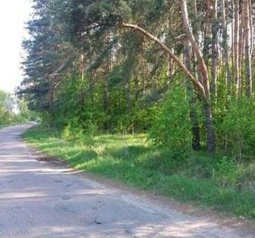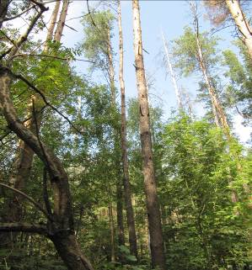
А) Б)
Рис. 1. Участок сосняка со стороны автодороги (А) и в границах ПП № 1. Участок леса с суховершинными стволами.
Продолжение прил. 1.
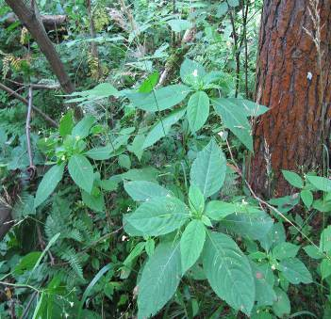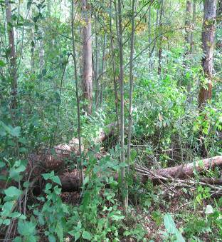
Б) А)
Рис. 2. Участок сосняка с «окнами» от выпавших деревьев (А) и разрастание в травостое
недотроги мелкоцветковой (Б).

Продолжение прил. 1.
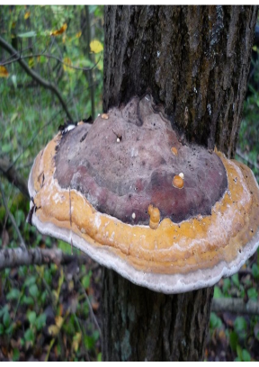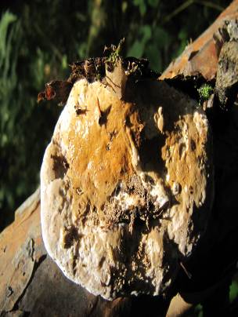

Рис. 3 Многолетние плодовые тела Трутовика окаймленного на стволах сосны.
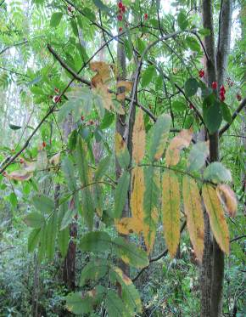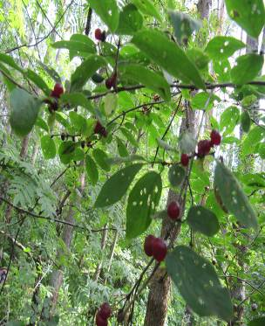
Рис. 4. Бурая пятнистость листьев рябины и погрызы листьев жимолости лесной листогрызущими насекомыми.

Приложение 2.
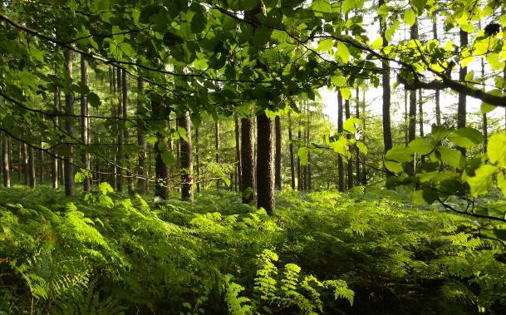

Рис. 5. Участок сосняка в границах ПП № 2 с доминированием в травостое
орляка обыкновенного.
Приложение 3
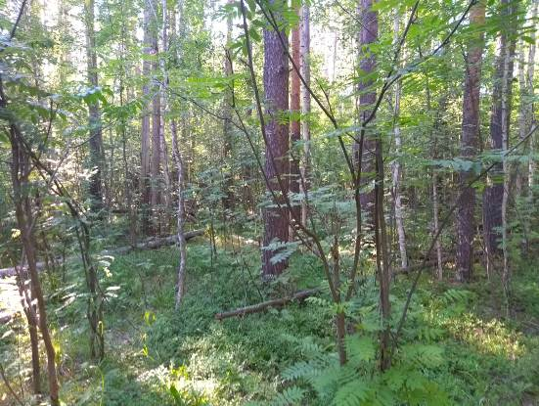

Рис. 6. Участок сосняка в границах ПП № 3.
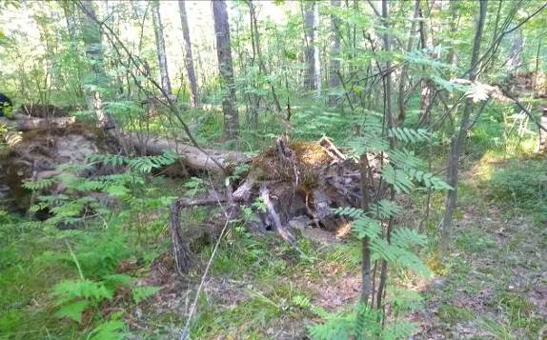

Рис. 7. Упавшие деревья на ПП № 3.
Приложение 4.
Геоботаническое описание лесного участка (ПП № 1)
Тип фитоценоза: Сосняк.
Размер пробной площади: 20 x 20 м.
Географическое положение: 98 квартал, 1 выдел (57 ̊ 39ˈ44ˈˈ- широты, 40 ̊ 22ˈ53ˈˈ- долготы) на юго-восточной окраине поселка Некрасовское в 10 м. от автодороги.
Общий характер рельефа: равнина.
Прямое влияние человека и животных: высокое.
Увлажнение почвы: сухая.
Мёртвый покров:
Проективное покрытие - 75 %.
Мощность: 5 см.
Состав: хвоя и листья сосны, ели, берёзы; папоротники.
Ярусы
№ | Название яруса | Высота (м) | Господствующие виды
1 | Древостой | 32 | Сосна обыкновенная
2 | Кустарниковый | 1,1 | Рябина, Жимолость лесная
3 | Травяной | 0,3 | Недотрога мелкоцветковая
Древостой
Характер насаждения: искусственное.
Число подъярусов и их высота: 1; 28-30 метра.
Формула древостоя: 10 С
№ | Крупность деревьев | Диаметр ствола, см | Кол-во стволов | Степень повреждения | Признаки повреждения
1 | 2 | 3 | 4 | 5 | 6
1 | Крупное | 27 | 1 | V | Ржавчина
2 | Среднее | 17 | 1 | IV
3 | Крупное | 29,5 | 1 | V | Рак- серянка
4 | Среднее | 18 | 1 | III
5 | Крупное | 26,5 | 1 | V | Некрозы коры
6 | Крупное | 31 | 1 | VI | Ржавчина, рак- серянка
7 | Крупное | 25,5 | 1 | II
8 | Крупное | 23,5 | 1 | V | Рак- серянка
9 | Крупное | 37,5 | 1 | IV
10 | Крупное | 25 | 1 | III
11 | Крупное | 24,5 | 1 | VI | Некрозы коры, ржавчина
12 | Среднее | 18 | 2 | V | Ржавчина
13 | Крупное | 28 | 2 | III
14 | Крупное | 34,5 | 1 | VI | Ожоги, рак- серянка
15 | Крупное | 27 | 1 | V | Ожоги
16 | Крупное | 26 | 1 | V | Некрозы коры
17 | Крупное | 38 | 1 | IV
18 | Крупное | 23,5 | 1 | V | Рак- серянка, ржавчина
19 | Крупное | 26 | 1 | V | Ржавчина
20 | Среднее | 17,5 | 2 | V | Рак- серянка, ожоги
21 | Крупное | 32 | 2 | V | Ржавчина
22 | Крупное | 30,5 | 1 | VI | Ожоги, рак, ржавчина
23 | Крупное | 32 | 1 | III
24 | Среднее | 16 | 1 | II
25 | Крупное | 33,5 | 1 | IV
26 | Крупное | 30 | 1 | V | Рак- серянка, ржавчина
27 | Среднее | 14,5 | 1 | IV
28 | Среднее | 15 | 1 | V | Ржавчина
29 | Крупное | 24,5 | 1 | II
30 | Крупное | 29 | 1 | V | Рак- серянка
31 | Среднее | 17,5 | 1 | V | Ожоги, рак
32 | Крупное | 25,5 | 1 | VI | Мучнистая роса, ожоги
33 | Крупное | 27 | 1 | IV
34 | Крупное | 22 | 1 | V | Мучнистая роса
35 | Крупное | 28,5 | 2 | III
36 | Среднее | 17 | 1 | II
37 | Крупное | 23,5 | 1 | V | Некрозы коры
38 | Крупное | 19 | 1 | IV | Ржавчина
39 | Среднее | 15 | 1 | IV
40 | Крупное | 30 | 2 | V | Ржавчина
41 | Крупное | 22 | 1 | VI | Ржавчина, рак, ожоги
42 | Крупное | 24 | 1 | III
Общее проективное покрытие (ОПП): 50%
Возобновление (всходы и подрост): степень сомкнутости: 1%
№ | Порода | Возраст,лет | Высота, м | Происхождение | Характер размещения | Обилие
1 | Берёза | 12 | 10 | естественное | Гр | 1
2 | Осина | 4 | 2 | естественное | Гр | 2
Кустарниковый ярус (подлесок): ОПП: 55%
№ | Порода | Высота, м | Проективное  покрытие, % | Фенофаза | Характер размещения
1 | Рябина | 3 | 30 | П | гр
2 | Орешник | 1,1 | 5 | В – П | гр
3 | Жимолость лесная | 0,5 | 7 | П | рав
4 | Крушина ломкая | 0,5 | 2 | В | рав
5 | Малина | 1,4 | 2 | В – П | гр
6 | Черёмуха | 0,5 | 5 | В | гр
7 | Бузина красная | 0,4 | 3 | П | гр
8 | Ирга | 1 | 3 | В | гр
9 | Калина | 1,2 | 0,5 | В – П | гр
Травяной ярус: ОПП: 55%. Аспект: зелёный
№ | Название растения | Ценотический элемент | Обилие | Фенофаза | Характер распределения
1 | 2 | 3 | 4 | 5 | 6
1 | Недотрога мелкоцветковая | Сорное | Cop3 | Ц | Рав
2 | Земляника лесная | Лесное | Cop3 | В | Рав
3 | Крапива двудомная | Сорное | Cop2 | П | Гр
4 | Фиалка удивительная | Лесное | Cop2 | В – П | Рав
5 | Щитовник шартский | Лесное | Cop2 | В | Рав
6 | Вероника дубравная | Лесное | Cop2 | В | Рав
7 | Звездчатка жёстколистая | Лесное | Cop2 | В | Рав
8 | Лютик едкий | Луговое | Cop1 | В – П | Гр
9 | Гравилат городской | Сорно-лесное | Cop1 | В | Гр
10 | Вороний глаз четырехлистный | Лесное | Cop1 | Ц | Гр
11 | Щучка дернистая | Луговое | Cop1 | В | Гр
12 | Иван–чай узколистный | Просеки, вырубки, обочины дорог | Cop1 | Ц | Гр
13 | Купырь лесной | Лесное | Sp | В | Гр
14 | Хвощ луговой | Луговое | Sp | В | Гр
15 | Лютик ползучий | Сорно-лугово-лесное | Sp | В – П | Гр
16 | Золотарник обыкновенный | Лесное | Sp | В | Гр
17 | Ландыш майский | Лесное | Sp | В | Гр
18 | Седмичник европейский | Лесное | Sol | В | Гр
19 | Чистотел большой | Сорное | Sol | Ц | Гр
20 | Горошек заборный | Лесное | Sol | В | Гр
21 | Кочедыжник женский | Лесное | Sol | В | Гр
22 | Пикульник двунадрезный | Сорное | Sol | В – П | Гр
23 | Щитовник мужской | Лесное | Sol | В | Гр
24 | Фиалка собачья | Лугово-лесное | Sol | В – П | Гр
Напочвенный (мохово-лишайниковый) ярус: не развит
№ | Название растения | Размещение | Проективное покрытие
1 | Атрих волнистый | куртинный | -
2 | Плеурозий Шребера | куртинный | -
Внеярусной растительности – нет.
Наличие пней, погибших деревьев и прочее: пней – нет, 4 усохших дерева, 5 упавших дерева, 4 упавших дерева с прилегающего по периметру участка.
Общие замечания для всего фитоценоза и дополнительные наблюдения: Сильная захламлённость; сухая почва; гумусовый горизонт не выражен.
Приложение 4.
Геоботаническое описание лесного участка (ПП № 2)
Тип фитоценоза: Сосняк.
Размер пробной площади: 20 x 20 м.
Географическое положение: квартал 40 и выдел 32 (57 ̊ 40ˈ51,8ˈˈ широты и 40 ̊ 25ˈ44,4ˈˈ долготы), на северо-востоке от посёлка Некрасовское, около деревни Алфёрово.
Общий характер рельефа: равнина.
Прямое влияние человека и животных: незначительное.
Увлажнение: почва увлажнённая.
Мёртвый покров:
Проективное покрытие (в % от всей площади на ПП): 85 %
Мощность: 3 см.
Состав: хвоя сосны и ели; папоротники.
Ярусы
№ | Название яруса | Высота, м | Господствующие виды
1 | Древостой | 26 | Сосна обыкновенная
2 | Кустарниковый | 0,8 | Малина, крушина ломкая
3 | Травяно-кустарничковый | 0,6 | Орляк обыкновенный
Древостой
Характер насаждений: искусственный
Число подъярусов и их высота: 1 ярус, высота: 26 метров
Сомкнутость крон: 50 %
Формула древостоя: 10 С
№ | Крупность деревьев  по классам толщины | Диаметр ствола, см | Кол-во стволов | Степень повреждения | Признаки повреждения
1 | 2 | 3 | 4 | 5 | 6
1 | Крупное | 22 | 1 | II
2 | Среднее | 15,5 | 1 | VI | Рак-серянка, некрозы коры
3 | Крупное | 30 | 1 | I
4 | Крупное | 24 | 1 | II
5 | Крупное | 28,5 | 1 | I
6 | Крупное | 30,5 | 1 | I
7 | Крупное | 22 | 1 | II
8 | Крупное | 21 | 1 | II
9 | Крупное | 30 | 1 | II
10 | Крупное | 27 | 2 | II
11 | Крупное | 25 | 1 | I
12 | Крупное | 30,5 | 1 | II
13 | Крупное | 30 | 1 | I
14 | Крупное | 27 | 1 | II
15 | Крупное | 28 | 2 | II
16 | Крупное | 31,5 | 1 | I
17 | Крупное | 19,5 | 1 | II
18 | Крупное | 32 | 2 | II
19 | Крупное | 22 | 1 | II
20 | Крупное | 26 | 1 | I
21 | Крупное | 22 | 1 | II
22 | Крупное | 33 | 1 | I
23 | Среднее | 17,5 | 1 | V | Ржавчина
24 | Крупное | 31 | 1 | I
25 | Крупное | 19 | 1 | IV
26 | Среднее | 15 | 1 | V | Некроз коры
27 | Крупное | 28 | 1 | I
28 | Крупное | 28 | 1 | I
29 | Среднее | 18 | 1 | V | Некроз коры
30 | Крупное | 31 | 2 | II
31 | Среднее | 18 | 1 | VI | Ожоги
32 | Крупное | 27 | 2 | I
33 | Среднее | 15 | 1 | VI | Рак-серянка, ржавчина
34 | Крупное | 29 | 1 | I
35 | Крупное | 34 | 1 | II
36 | Крупное | 22 | 1 | II
Возобновление (всходы и подрост): степень сомкнутости: 1%
№ | Порода | Возраст, лет | Высота, м | Происхождение | Характер  размещения | Обилие
1 | Ель европейская | 12-18 | 3 | естественное | Рав | 21
2 | Берёза повислая | 6 | 2,5 | естественное | Гр | 1
Кустарниковый ярус (подлесок): Степень сомкнутости: 55%
№ | Порода | Высота, м | Проективное  Покрытие, % | Фенофаза | Характер размещения
1 | Крушина ломкая | 0,5 | 2 | В | Гр
2 | Малина | 1,4 | 2 | В – П | Гр
3 | Бузина красная | 0,4 | 1 | П | Гр
Травяно-кустарничковый ярус: ОПП: 75%, Аспект: зелёный
№ | Название растения | Ценотический элемент | Обилие | Фенофаза | Характер размещения
1 | Орляк обыкновенный | Лесное | Cop3 | В | Рав
2 | Звездчатка жестколистная | Лесное | Cop2 | B | Рав
3 | Ландыш майский | Лесное | Cop2 | В | Рав
4 | Щитовник шартский | Лесное | Cop1 | В | Рав
5 | Костяника | Лесное | Cop1 | В | Рав
6 | Вейник наземный | Лесное | Sp | В | Гр
7 | Земляника лесная | Лесное | Sp | В | Гр
8 | Седмичник европейский | Лесное | Sol | В | Гр
Напочвенный ярус: не развит, ОПП менее 1 %
№ | Название растения | Размещение | Проективное покрытие
1 | Атрих волнистый | Рав | -
2 | Плеврозий Шребера | Гр | -
Внеярусной растительности – нет
Наличие пней, погибших деревьев и прочее: пней – нет, 10 усохших деревьев, 7 упавших деревьев, 2 упавших дерева с прилегающего по периметру участка.
Общие замечания для всего фитоценоза и доп. наблюдения: Захламлённость средняя; почва увлажнённая; гумусовый горизонт составляет 4-5 см, насаждение устойчивое, есть грибы.

Приложение 5.
Геоботаническое описание лесного участка (ПП № 3)
Тип фитоценоза: сосняк.
Размер пробной площади: 20x20.
Географическое положение: (57 ̊ 59ˈ12ˈˈ широты и 40 ̊ 40ˈ42ˈˈ долготы), на юго-востоке от посёлка Некрасовское, в 6 км от пансионата «Левашово»
Общий характер рельефа: равнина.
Прямое влияние человека и животных: незначительное.
Увлажнение: почва увлажнённая.
Мёртвый покров:
- Проективное покрытие (в % от всей площади на ПП): 90%
- Мощность (толщина в сантиметрах): 4 см.
- Состав: хвоя сосны и ели; папоротники; листья берёзы
Ярусы
№ | Название яруса | Высота (м) | Господствующие виды
1 | Древостой | 28 | Сосна обыкновенная
2 | Кустарниковый | 0,8 | Крушина ломкая
3 | Травяно-кустарничковый | 0,6 | Папоротник щитовник мужской
Древостой
Характер насаждений: искусственный
Число подъярусов и их высота: 1 ярус, высота: 28 метров
Сомкнутость крон, %: 65%
Формула древостоя: 10 С
№ | Крупность деревьев по классам толщины | Диаметр ствола, см | Кол-во стволов | Степень повреждения | Признаки повреждения
1 | Крупное | 24 | 1 | I
2 | Среднее | 17 | 1 | V | Ржавчина
3 | Крупное | 29 | 1 | II
4 | Крупное | 22 | 1 | I
5 | Крупное | 30 | 1 | I
6 | Крупное | 29,5 | 1 | I
7 | Крупное | 20 | 1 | I
8 | Крупное | 24 | 1 | II
9 | Крупное | 30 | 1 | II
10 | Крупное | 28 | 2 | I
11 | Крупное | 27 | 1 | I
12 | Крупное | 30,5 | 1 | I
13 | Крупное | 29 | 1 | I
14 | Крупное | 22 | 1 | II
15 | Крупное | 30 | 2 | II
16 | Крупное | 30 | 1 | I
17 | Крупное | 19,5 | 1 | I
18 | Крупное | 31 | 2 | II
19 | Крупное | 22 | 1 | I
20 | Крупное | 27 | 1 | I
21 | Крупное | 25 | 1 | II
22 | Крупное | 30 | 1 | I
23 | Среднее | 17,5 | 1 | V | Некроз коры
24 | Крупное | 29 | 1 | I
25 | Крупное | 20 | 1 | IV | Ржавчина
26 | Среднее | 15 | 1 | IV | Некроз коры
27 | Крупное | 30 | 1 | I
28 | Крупное | 29 | 1 | I
29 | Среднее | 17 | 1 | V | Ржавчина
30 | Крупное | 31 | 2 | I
31 | Среднее | 18 | 1 | V | Некроз коры
32 | Крупное | 29 | 2 | I
33 | Среднее | 16 | 1 | VI | Рак- серянка, некрозы коры
34 | Крупное | 30 | 1 | I
35 | Крупное | 32 | 1 | II
36 | Крупное | 22 | 1 | I
37 | Крупное | 28 | 1 | II
38 | Крупное | 27 | 1 | I
39 | Крупное | 24 | 1 | II
Возобновление (всходы и подрост): степень сомкнутости: 1%
№ | Порода | Возраст (л) | Высота (м) | Происхождение | Характер размещения | Обилие
1 | Дуб | 5-10 | 1,5 | естественное | Гр | 2
2 | Берёза | 5 | 2 | естественное | Гр | 4
3 | Рябина | 8-10 | 2,4 | естественное | Гр | 3
Кустарниковый ярус (подлесок): Степень сомкнутости: 12%
№ | Порода | Высота (м) | Проективное покрытие  (%) | Фенофаза | Характер размещения
1 | Крушина ломкая | 1 | 1-2 | В | Гр
2 | Черёмуха | 0,3 | 0,5 | П | Гр
Травяно-кустарничковый ярус: ОПП: 60%, Аспект: зелёный
№ | Класс растений | Название растения | Обилие | Фенофаза | Размещение
1 | Лесное | Черника | Cop2 | B | Рав
2 | Лесное | Папоротник щитовник мужской | Cop1 | В | Рав
3 | Лесное | Седмичник европейский | Cop1 | B | Рав
4 | Лесное | Ландыш майский | Cop1 | В | Рав
5 | Лесное | Марьянник | Cop1 | В | Рав
6 | Лесное | Седмичник | Sp | В | Гр
Cop3 – очень обильно
Cop2 – обильно
Cop1 – весьма обильно
Sp - рассеянно
Sol – редко, мало
Напочвенный (мхово - лишайниковый) ярус: ОПП: 85%, мощность: 3 см
№ | Название растения | Размещение | Проективное покрытие
1 | Плеурозиум Шребера | Рав | 80
2 | Кукушкин лён | Гр | 20
Внеярусной растительности – нет
Наличие пней, погибших деревьев и прочее: пней – нет, 1 усохшее дерево, 10 упавших деревьев.
Общие замечания для всего фитоценоза и доп. наблюдения: Захламлённость средняя; почва увлажнённая; гумусовый горизонт составляет 5-6 см, насаждение устойчивое, есть грибы
Приложение 6 (Типы болезней древесных растений и насаждении)
Мучнистая роса вызывается мучнисто-росяными грибами. Характеризуется образованием на поверхности пораженных органов (листьях, побегах) паутинистого налета, который со временем становится плотным, белым или желтоватым, часто покрывающим сплошь пораженные листья и побеги. На поверхности налета появляются плодовые тела возбудителей, имеющие вид многочисленных мелких черных точек.
Ржавчина вызывается ржавчинными грибами. Чаще поражаются листья, реже – стволы, побеги, черешки, цветоножки. Характерным признаком этого типа болезни является образование желтых, оранжевых или темно-бурых скоплений спор возбудителей, выступающих из разрывов покровных тканей пораженных органов.
Некроз коры чаще вызывается грибами, реже – бактериями. Характеризуется локальным (местным) отмиранием коры и камбия стволов и ветвей. Пораженные участки чаще продолговатой формы, разных размеров, разрастающиеся вдоль и по окружности стволов и ветвей. Нередко кора некротических участков отличается по цвету от здоровой. По мере развития болезни пораженные участки отделяются от здоровых валиками каллюса или трещинами. В случае грибного происхождения некрозов на коре появляются специфические образования: стромы, различные спороношения и плодовые тела возбудителей.
Рак вызывается грибами, бактериями, резкой сменой температур. Поражаются кора, луб, камбий. Характеризуется образованием на стволах, ветвях и корнях опухолей и ран разного типа (ступенчатых, неступенчатых, смоляных). Нередко некрозы с течением времени преобразуются в раны, в этом случае заболевание называется некрозно-раковым.
Ожоги вызываются грибами и бактериями. Поражаются кора стволов и ветвей, молодые побеги, реже – почки и молодые листья. Пораженные побеги, цветки и листья чернеют, кора растрескивается, покрывается пузырями и становится как бы обожженной. Причиной ожога может быть воздействие на ткани растений высоких температур и пестицидов.

